Nordrhein-U14-Nachwuchscup 2018  Vorkämpfe Region Nord | 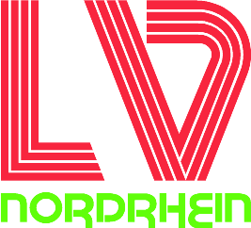
Meldung MU14 / WU14 (nicht zutreffendes bitte streichen)
Verein:____________________________ Datum:_____________________

Name, Vorname | JG | 60m Hürden |  |  | 1000m/800m |  |  | Weitsprung |  |  | Schlag-/Ballwurf |  |  | Kugel |  |  | 4x75m |  | Start-  Nr.
 |  | A | B | C | A | B | C | A | B | C | A | B | C | A | B | C | A | B
1
2
3
4
5
6
7
8
9
10
11
12
13
14
15
Bitte pro Athlet maximal 3 Disziplinen ankreuzen.

